Ein Bild, das Text enthält.

Simulation von diodenkennlinien

Bunea, Buchinger, Bauer



Gruppe: 5

Datum: 2022-12-13, 2023-1-24

Abgabe: 2023-01-31

# Inhaltsverzeichnis

Inhaltsverzeichnis 1

Aufgabenstellung 2

Übungsdurchführung 3

1N4148 3

Beschreibung 3

Schaltung 3

Berechnung 3

Grafik 4

1N4007 5

Beschreibung 5

Schaltung 5

Berechnung 5

Grafik 6

BAT48 7

Beschreibung 7

Schaltung 7

Berechnung 7

Grafik: 8

BZX79-C3V3 9

Beschreibung 9

Schaltung 9

Berechnung 9

Grafik 10

Kommentar 11

# Aufgabenstellung

In dieser Übung stehen folgende vier Dioden zur Verfügung:

* **1N4148**
* **1N4007**
* **BAT48**
* **BZX79-C3V3**

Es werden die Durchlasskennlinien im ersten Quadranten dieser Dioden simuliert und die Spannungsstabilisierungskennlinie im ersten und dritten Quadranten erfasst. Die Vorwiderstände für die Messschaltungen sollen auch berechnet werden.

Die Maximalspannung unseres Netzgerätes beträgt .

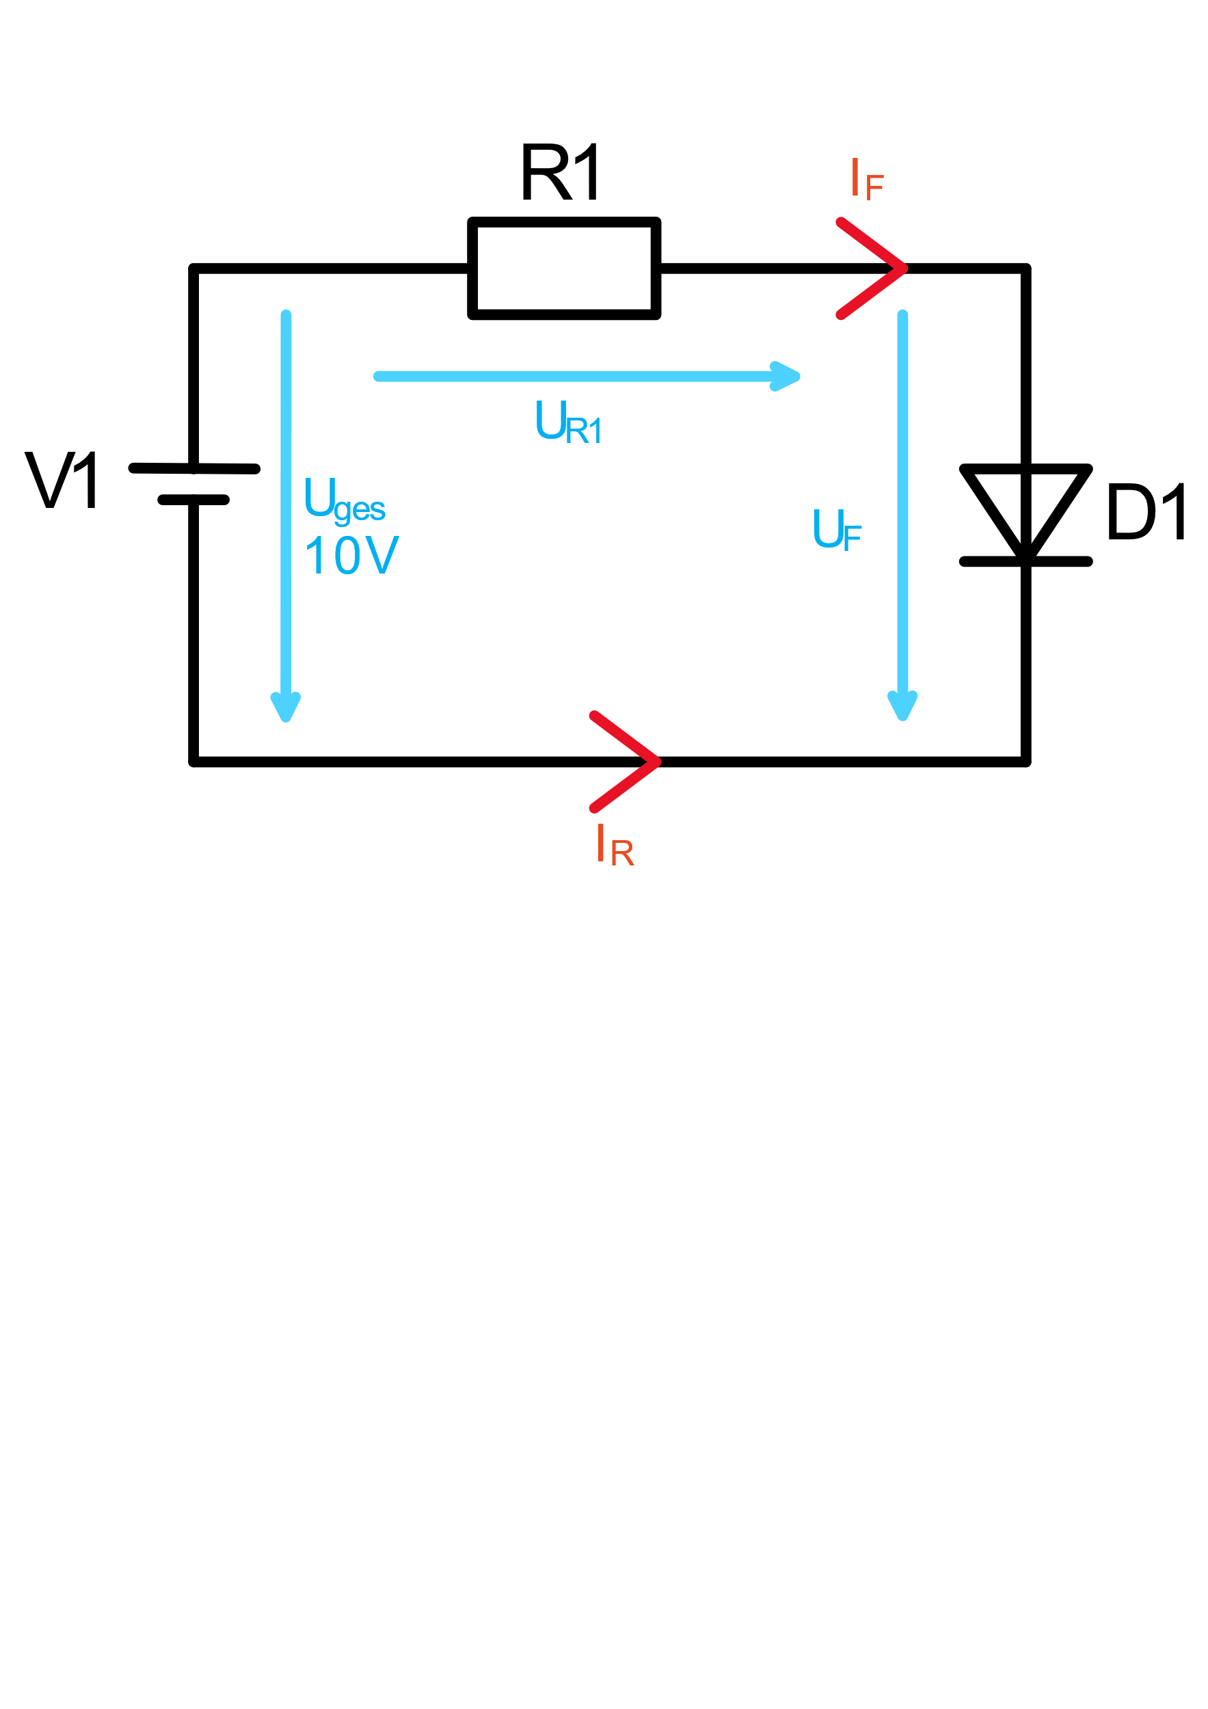Die vorgegebene Messschaltung sieht folgendermaßen aus:

# Übungsdurchführung

## 1N4148

### Beschreibung

Die 1N4148 ist eine **Kleinsignaldiode**, die häufig in Schaltungen in elektronischen Geräten wie Radios, Fernsehern und Computern verwendet wird. Sie hat einen kleine Formfaktor und eine hohe Geschwindigkeit. Sie ist eine Gleichrichterdiode und kann Ströme von bis zu 150mA und Spannungen von bis zu 75V verarbeiten. Sie hat eine schnelle Reaktionszeit und eine geringe Kapazität, was sie für hochfrequente Anwendungen geeignet macht.

Für 1N4148 haben wir folgende Spezifikationen erhalten.

### Schaltung

### Berechnung

Nach Abrundung zur E12 Reihe ergibt sich unser Vorwiderstand zu .

Die unterhalb liegende Grafik zeigt den Spannungsverlauf der Diode an.

### Grafik

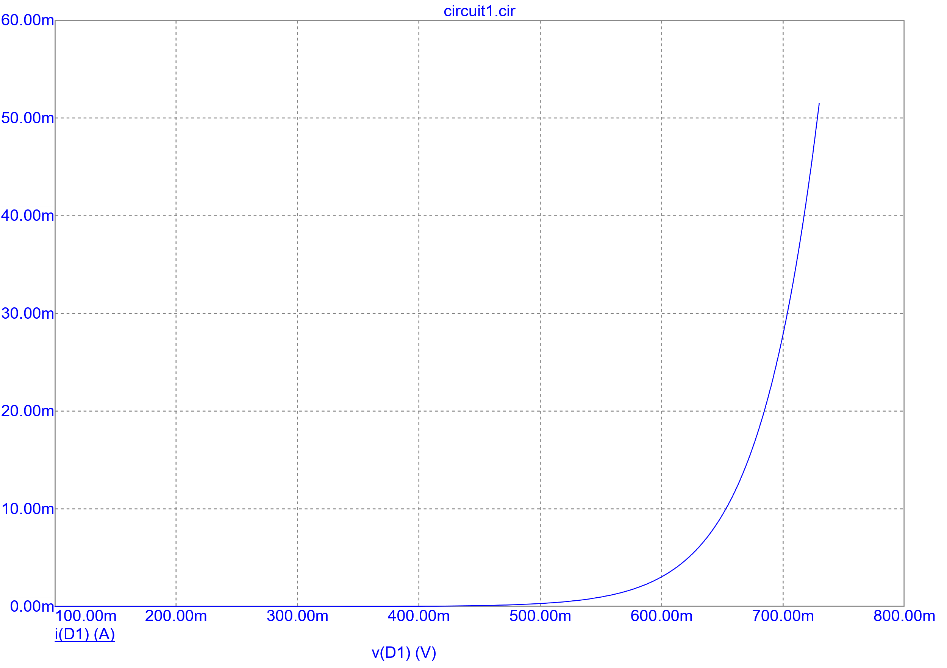

## 1N4007

### Beschreibung

Die 1N4007 Diode ist eine Gleichrichtdiode für größere Ströme, da es maximal 1A aushält. Sie wird in vielen elektronischen Geräten wie Netzteilen, Ladegeräten oder Wechselrichtern verwendet.

### Schaltung

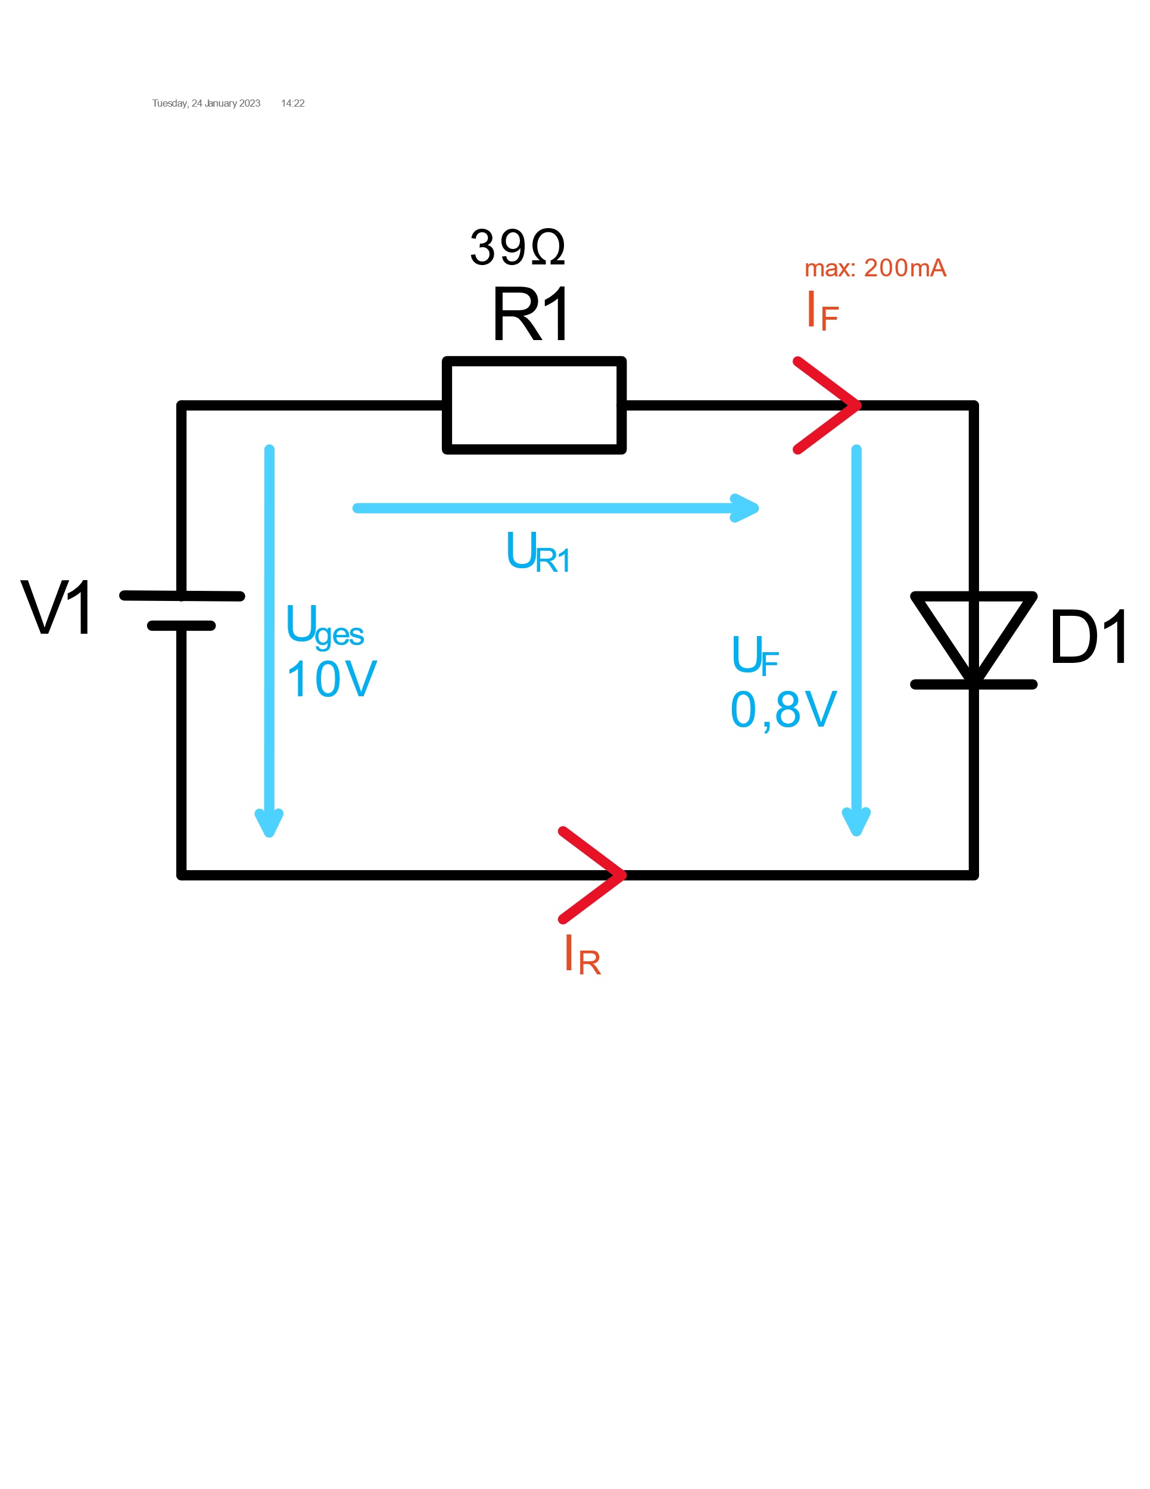

### Berechnung

In der E12 Reihe würde dieser Widerstand . Betragen.

Die Grafik zeigt den Spannungsverlauf dieser Diode.

Grafik

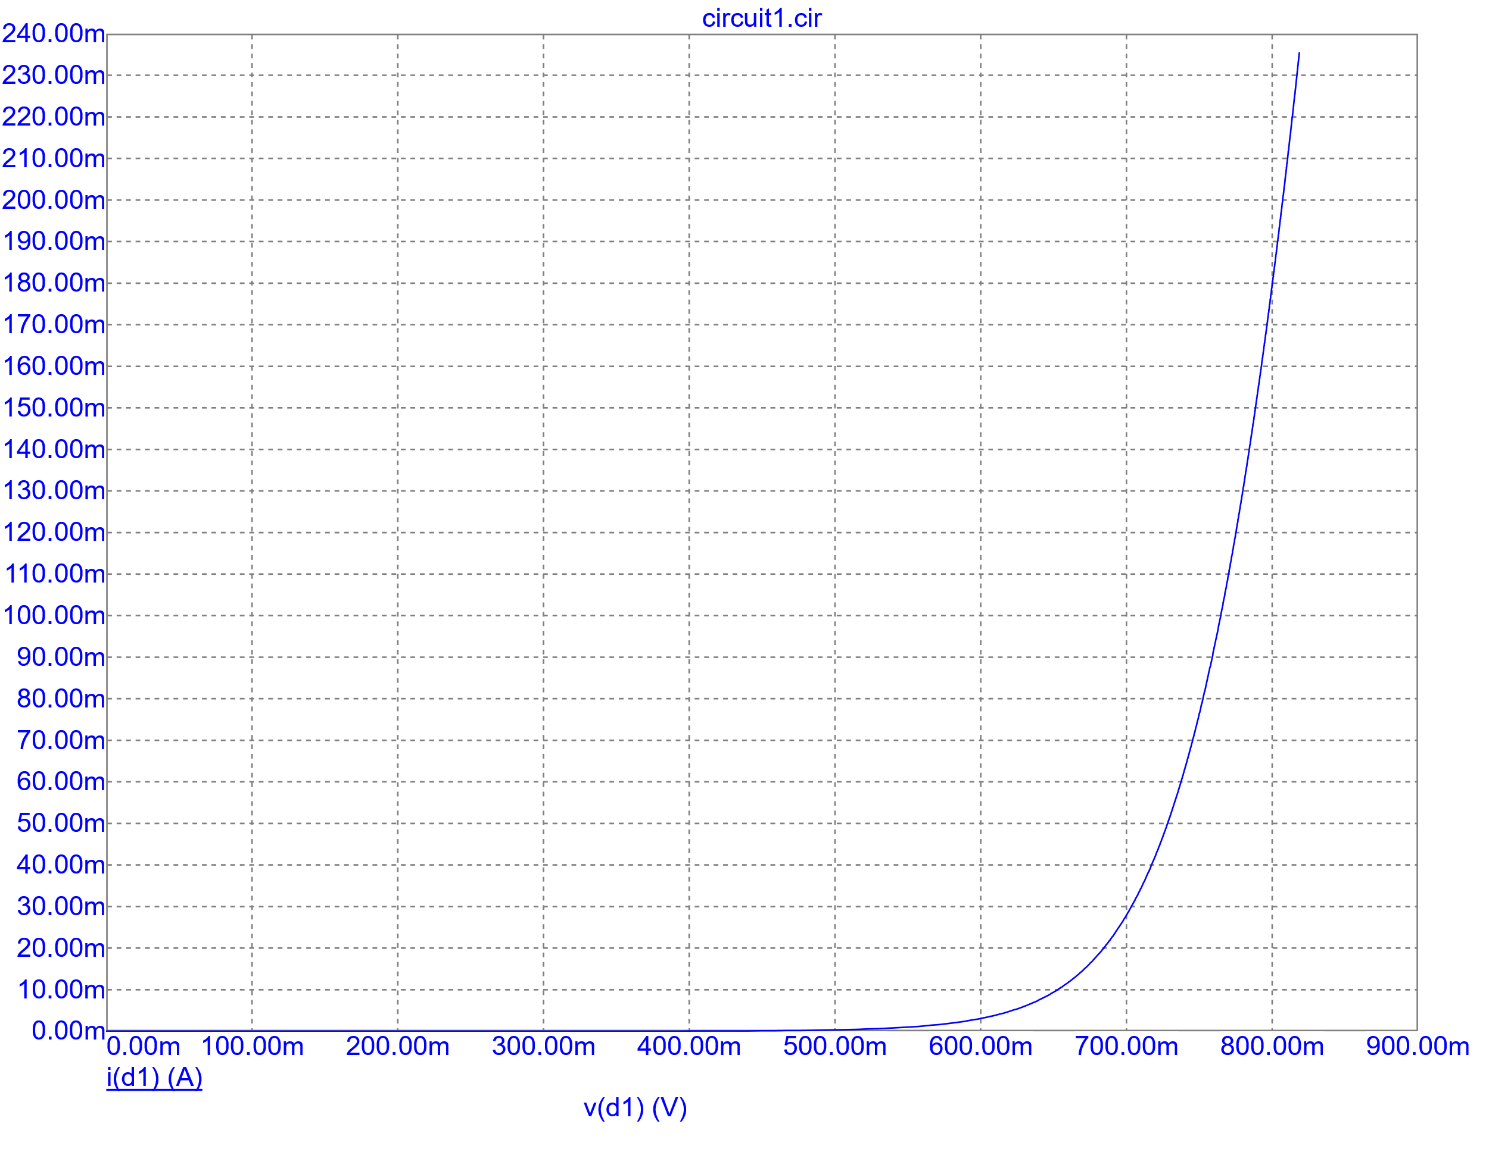

## BAT48

### Beschreibung

Die BAT48 Schottky-Diode ist eine Diode mit hoher Geschwindigkeit und niedrigem Stromverbrauch. Sie hat eine geringe Sperrspannung und einen hohen Durchlassstrom. Sie ist außerdem kleiner und leichter als die anderen Dioden also ist sie eine beliebt Auswahl in tragbaren Geräten oder andere mit beschränkten Platz.

### Schaltung

### Berechnung

Um in der E12 Reihe zu bleiben, wird der Widerstand zu abgerundet.

In der unteren Grafik wird die niedrige Sperrspannung im Vergleich zu den anderen Dioden deutlich gemacht.

### Grafik:

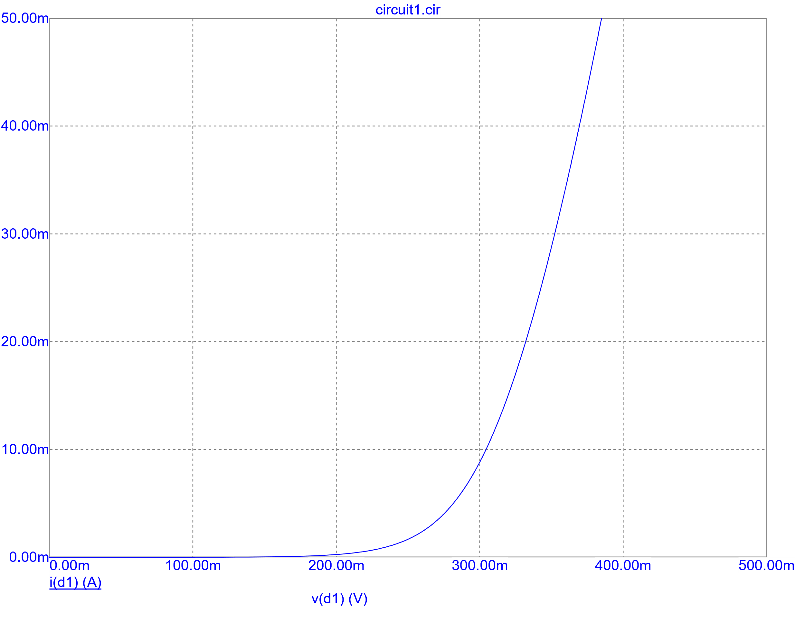

## BZX79-C3V3

### Beschreibung

BZX79-C3V3 ist eine Zener Diode, die oft als Spannungsstabilisator für Kleinspannungen verwendet wird.

### Schaltung

### Berechnung

Der passende Widerstand in der E12 Reihe ist .

Um die Versorgungsspannung auszurechnen wird folgende Formel angewendet.

Der Versorgungsspannung bei liegt bei .

Der Abfall bei 3.3 V wird in der Grafik dargestellt.

### Grafik

# Kommentar

In der ersten Übungseinheit ging es uns etwas schwer anzufangen. Unser Fortschritt war eher langsam bis wir uns langsam besser ausgekannt haben. In der zweiten Übungseinheit konnten wir leicht wieder in Schwung kommen und haben den Großteils des Protokolls erledigt. Es gab einige Probleme mit der Umwandlung von .pdfs zu .svg Dateien die sich aber leicht gelöst haben. Der Rest der Übung lief gut.